网上缴费及电子票据下载打印步骤
一、网上缴费操作步骤：
方式一、通过支付宝缴费：
缴款人打开支付宝，扫码（见右侧）或者直接搜索
“安徽省统一公共支付平台小程序”，进入下图：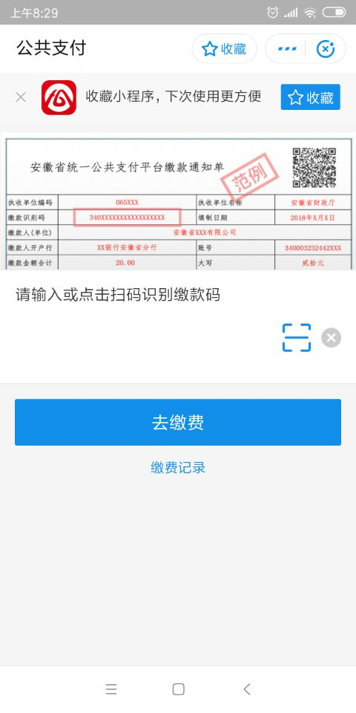
输入下发的缴款识别码点击“去缴费”；学员核对完姓名、费用后点击缴费即可。

方式二、通过微信缴费：
缴款人打开微信客户端，扫码（见右侧）或搜索
“安徽省统一公共支付平台”小程序，选择“教育缴费”，
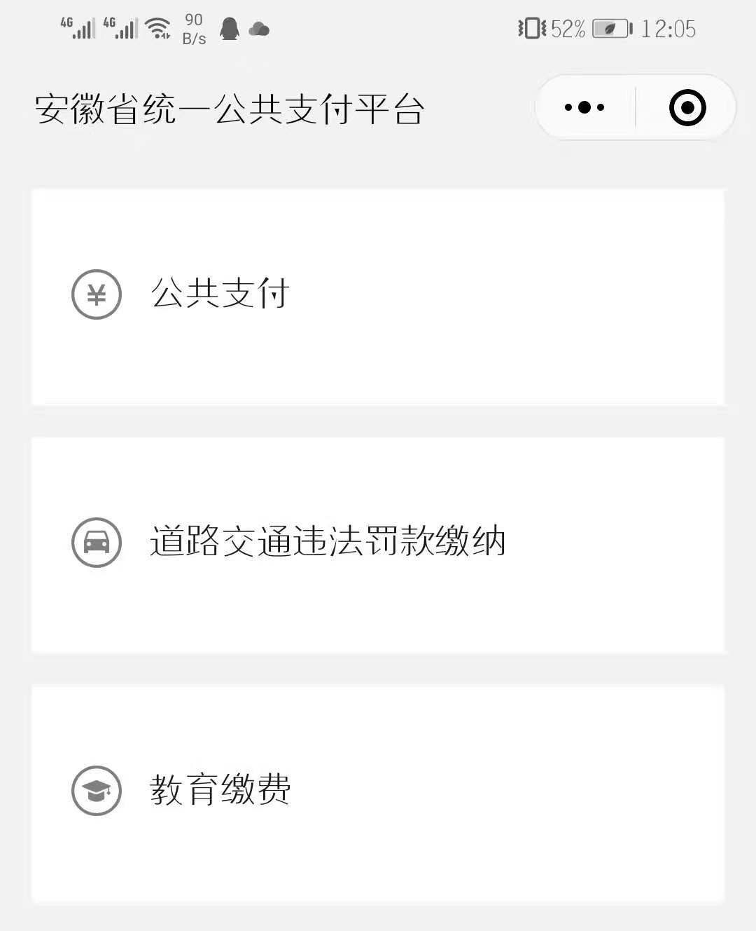
点击“我要缴费”
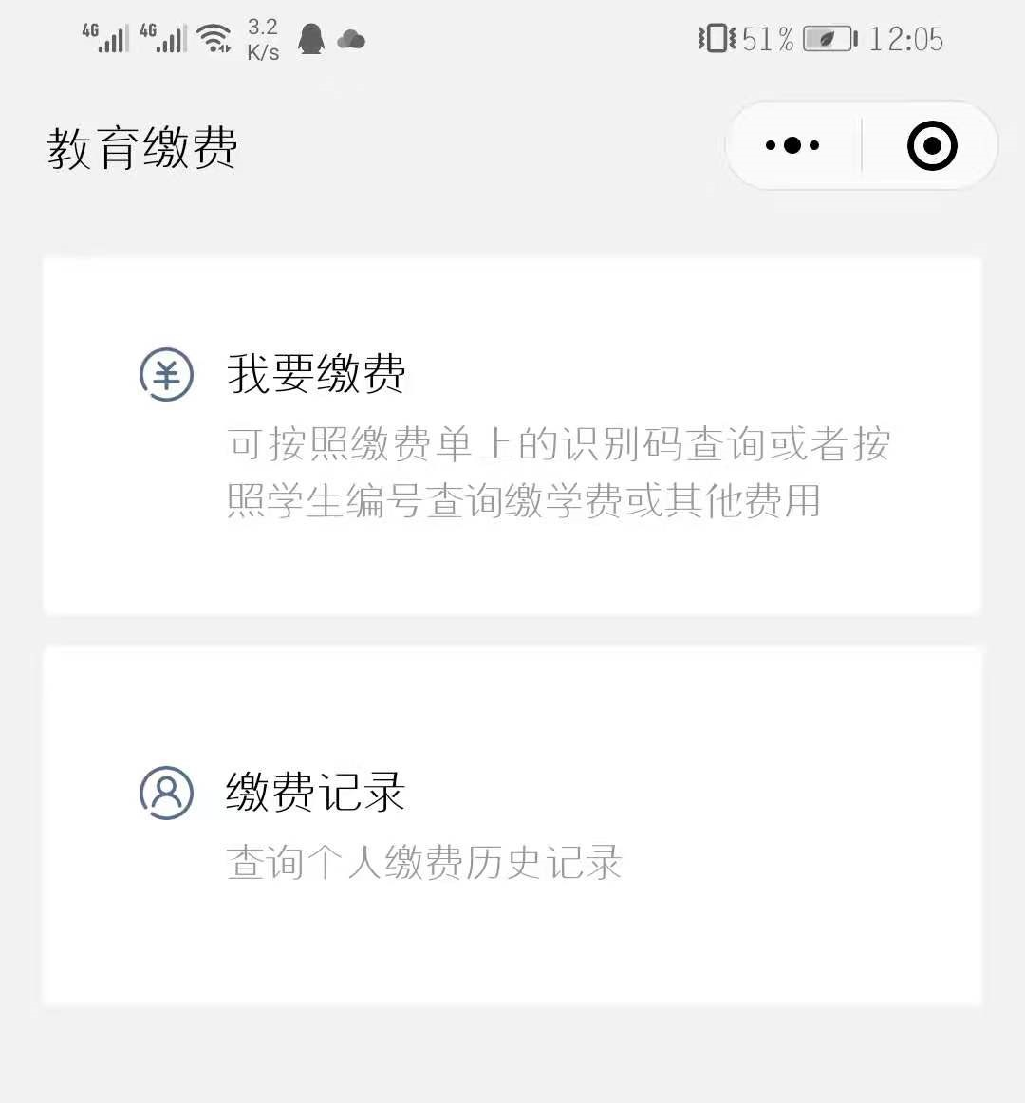
点击“缴款码查询”，输入下发的缴款识别码，点击查询；学员核对完姓名、费用后点击缴费即可。
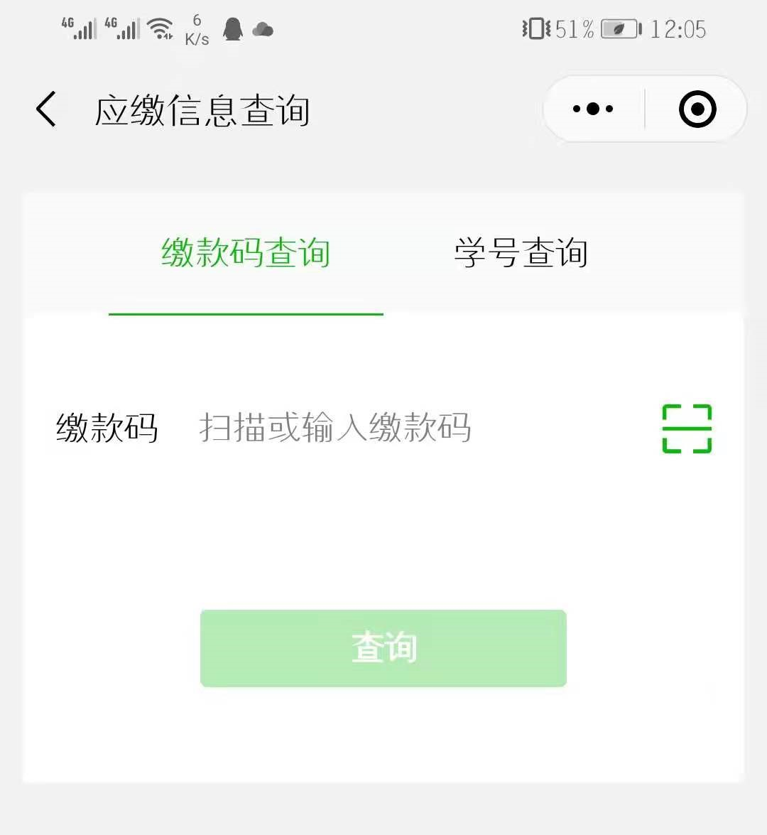
二、电子票据下载打印
电子票据网上查询及下载期限为一年，请及时下载或打印。缴款人缴费24小时后，可自行获取财政电子票据。登陆安徽财政电子票据公共服务平台http://czpj.ahzwfw.gov.cn/，选择：缴款码查验，输入“缴款识别码”“随机码（需点击获取）”点击“查验”
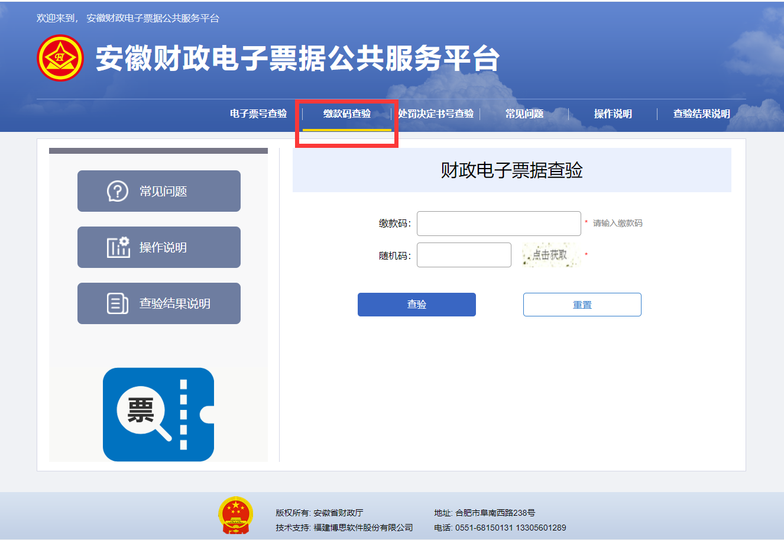
点击页面右上方“下载”保存电子票据或者点击“打印查验结果”直接打印出纸质票据。
